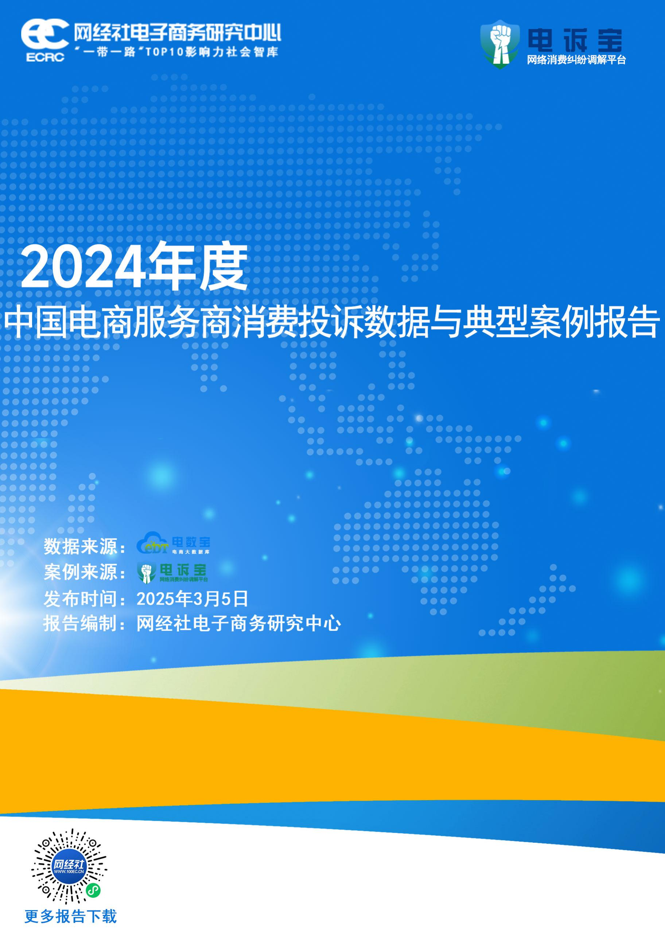
目录
一、报告摘要 3
二、整体数据 4
（一）投诉问题类型分布 4
（二）投诉地区分布 5
（三）投诉用户性别分布 6
（四）投诉金额区间分布 7
三、评级数据与典型案例 8
（一）“有赞”投诉数据与典型案例..................................8
（二） “微店”投诉数据与典型案例............................ .....11
（三） “店宝宝”投诉数据与典型案例....................... . ......15
（四） “蝉妈妈”投诉数据与典型案例...... ............... . ........18
（五）“微盟”投诉数据与典型案例................ ................20
（六）“小鹅通”投诉数据与典型案例.................. ............21
（七）“蜂雷”投诉数据与典型案例............. ...................28

四、关于我们................................................................................24
（一）关于电诉宝 24
（二）关于网经社 29

一、报告摘要
2024年，电商市场服务需求持续增长，服务市场规模不断扩大，赛道内企业动作不断。有的企业加大技术研发投入，有的积极拓展海外市场，还有的通过并购整合资源。但与此同时，投诉问题也日益增多。虚假发货、恶意扣款、售后推诿等状况让商家头疼不已。电商服务市场要健康发展，需在拓展业务的同时，更加注重服务质量的提升，切实保障商家权益。
根据“电诉宝”2024年受理的中国电商服务商领域用户有效投诉显示，入选投诉榜的依次为：有赞、微店、店宝宝、蝉妈妈、微盟、小鹅通、蜂雷。此前，一品威客、海豚知道、高汇通、恒翎电商、企立方、商掌柜、艾斯博讯、魔筷科技、拓商网络、壹号、舞泡网络、枫页等电商服务商也遭遇过类似投诉。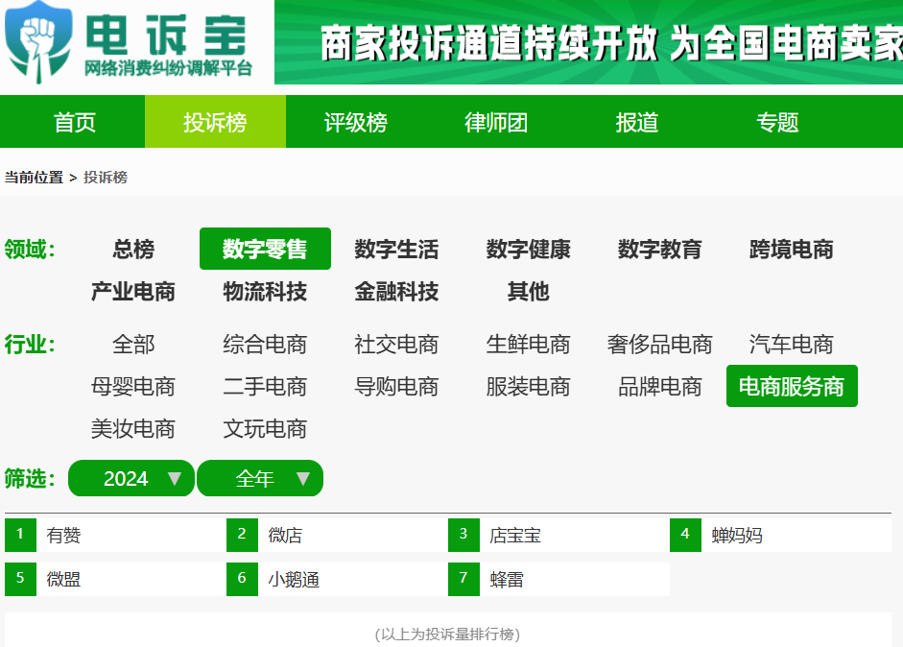
而在“2024年全国电商服务商消费评级榜”中，有赞获“建议下单”评级；店宝宝、微店获“不予评级”。
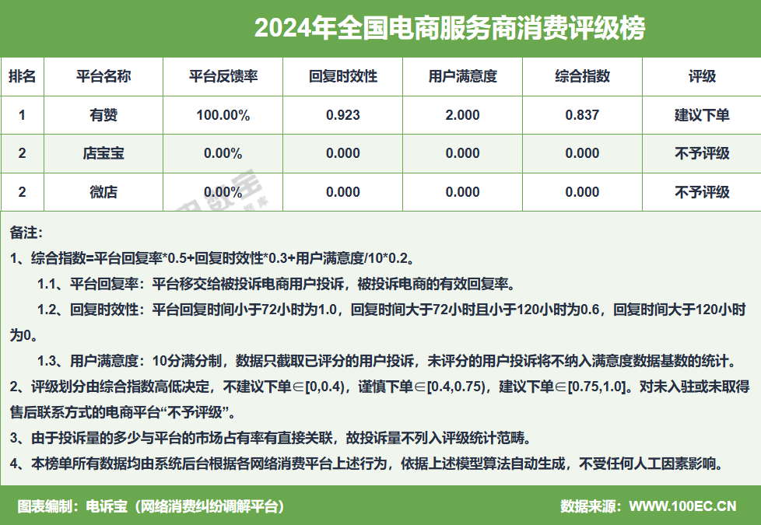
在此背景下，2025年3月5日，依据国内知名网络消费纠纷调解平台“电诉宝”（315.100EC.CN）2024年全年受理的全国233家互联网消费平台纠纷案例大数据，“一带一路”TOP10影响力社会智库网经社电子商务研究中心（RESC.100EC.CN)例行发布《2024年度中国电商服务商消费投诉数据与典型案例报告》，今年已是第三次连续发布。

二、整体数据

（一）投诉问题类型分布
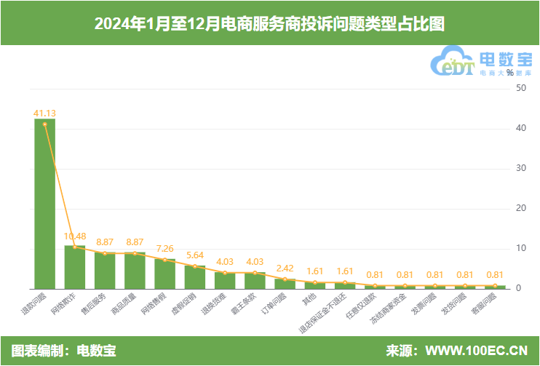
据“电诉宝”显示，2024年全国电商服务商用户投诉问题类型主要包括退款问题（41.13%）、网络欺诈（10.48%）、售后服务（8.87%）、商品质量（8.87%）网络售假（7.26%），其余分别为虚假促销、退换货难、霸王条款、订单问题、退店保证金不退还、任意仅退款、冻结商家资金、发票问题、发货问题、客服问题等。

（二）投诉地区分布
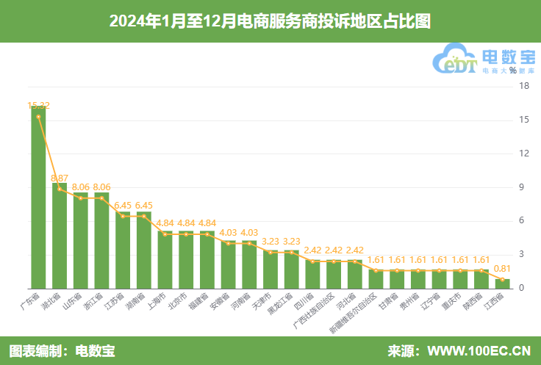
同时，“电诉宝”受理投诉用户聚集地区依次为：广东省（15.32%），占比最多，还有湖北省（8.87%）、山东省（8.06%）、浙江省（8.06%）、江苏省（6.45%）、湖南省（6.45%）、上海市（4.84%）、北京市（4.84%）、福建省（4.84%）、安徽省（4.03%）、河南省（4.03%）、天津市（3.23%）、黑龙江省（3.23%）、四川省（2.42%）、广西壮族自治区（2.42%）、河北省（2.42%）、新疆维吾尔自治区（1.61%）、甘肃省（1.61%）、贵州省（1.61%）、辽宁省（1.61%）、重庆市（1.61%）、陕西省（1.61%）、江西省（0.81%）。
（三）投诉用户性别分布
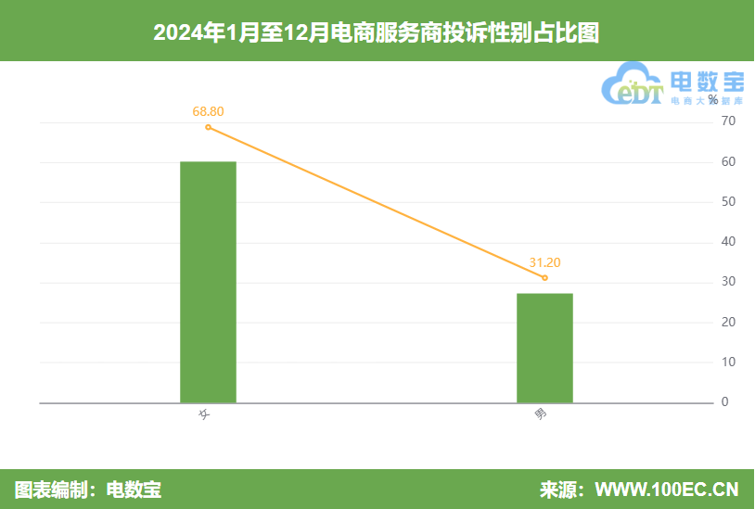
据“电诉宝”显示，电商服务商2024年男性用户投诉比例为31.20%，女性用户投诉比例为68.80%。

（四）投诉金额区间分布
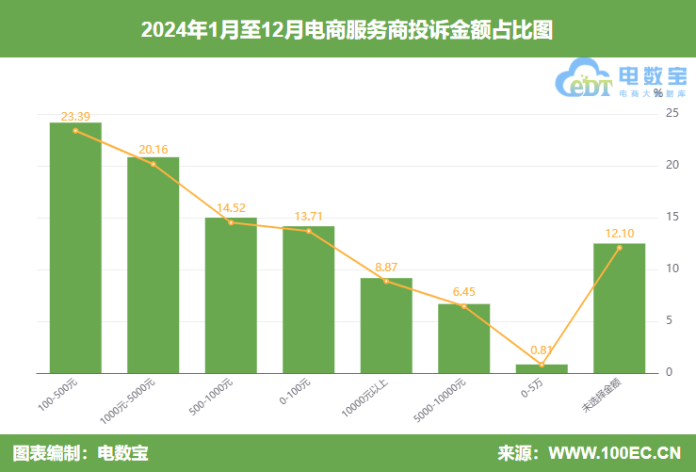
据“电诉宝”显示，电商服务商投诉金额主要分布为：100-500元（23.39%）、1000元-5000元（20.16%）、500-1000元（14.52%）、0-100元（13.71%）、10000元以上（8.87%）、5000-10000元（6.45%）、0-5万（0.81%）。

三、评级数据与典型案例

（一）2024年“有赞”获“建议下单”

据网经社旗下电商大数据库“电数宝”监测数据显示，2024年“有赞”共获得18次消费评级，16次为“建议下单”，2次为“谨慎下单”，2024年整体消费评级为“建议下单”评级 。

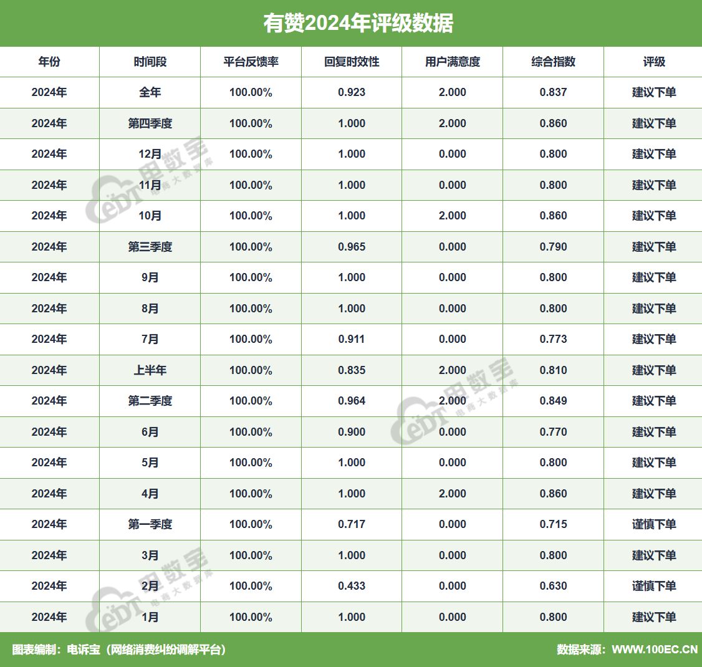
2024年“有赞”涉嫌存在退款问题（40.000%）、商品质量（16.667%）、售后服务（11.667%）、网络售假（8.333%）、网络欺诈（6.667%）、退换货难（6.667%）、霸王条款（5.000%）、客服问题（1.667%）、虚假促销（1.667%）、订单问题（1.667%）等问题。
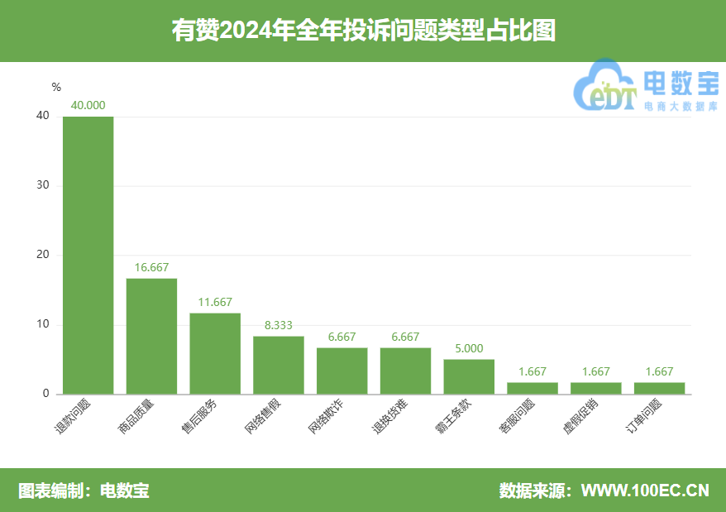

用户投诉“有赞”的消费金额主要在100-500元（25.000%）、0-100元（16.667%）、1000-5000元（15.000%）、500-100元（10.000%）、5000-10000元（10.000%）区间。

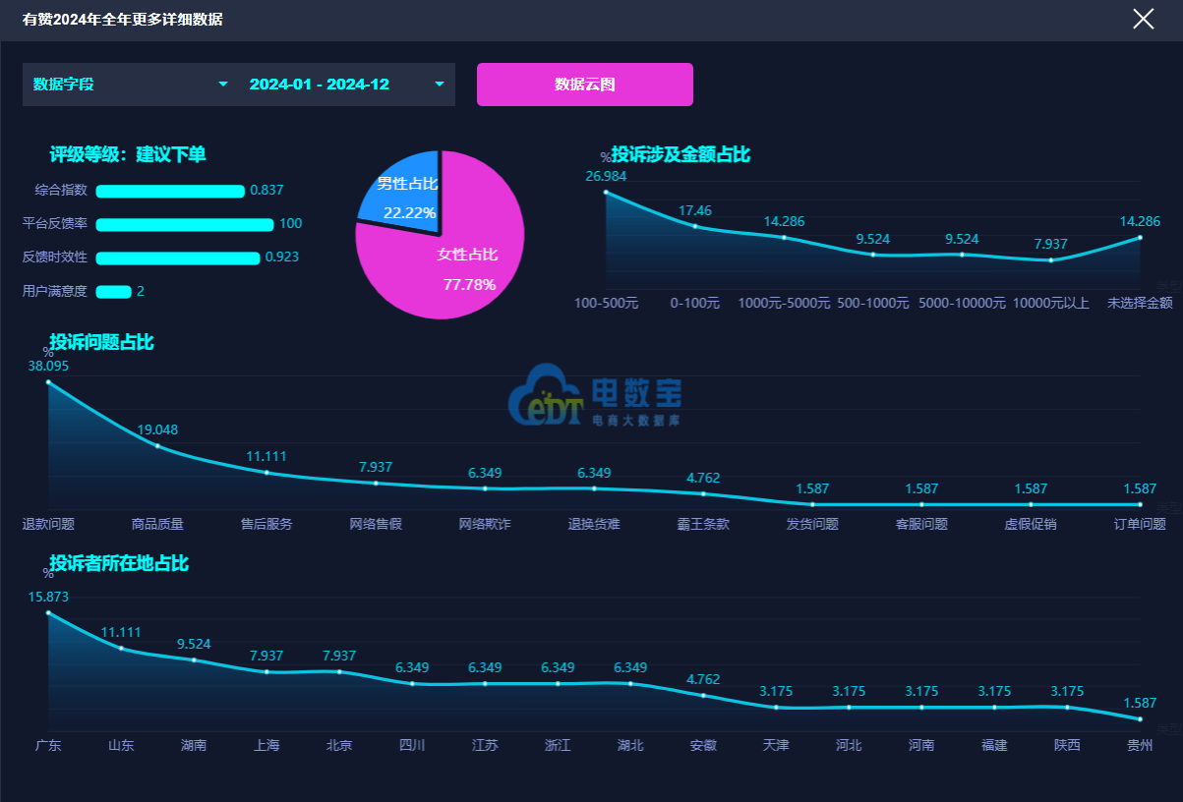
【案例一】用户投诉在“有赞”遭遇退款难题 要求赔偿与道歉
3月1日，山东省韦女士向“电诉宝”投诉称其于一月底在微信有赞平台购买茶叶，四单总计54449元。因商家物流异常，韦女士于2月3日申请退款，并咨询有赞客服。客服承诺可退款，若商家七日不处理将自动赔付。然而，2月8日有赞以店铺余额不足为由拒绝退款，并在交易未完成状态下将货款付给商家。现商家失联，有赞亦未处理退款，韦女士至今未收到退款，要求有赞退款、赔偿并道歉。
【案例二】用户未收到全款商品 联系“有赞”与商家无果
4月26日，山东省林女士向“电诉宝”投诉称其通过微信群在有赞商城下单了一条项链和一块手表，但仅收到项链。林女士误以为商家分开发货，直至订单自动确认收货后仍未收到手表。发现问题后，林女士立即联系商家，但商家始终无回应。有赞平台要求提供未收到商品的照片，林女士因未收到货无法提供。平台与商家未退款、未解决，林女士支付了全款却未收到全部商品。林女士要求商家提供发货监控视频，但商家仍不联系、不回复、不解决。
【案例三】购行车记录仪遭少发配件需多付款 用户投诉“有赞”损害消费者权益
9月3日，湖北省叶先生向“电诉宝”投诉称其于8月27日在有赞商城购买一款行车记录仪，与客服沟通时明确需求，并在订单备注中注明。叶先生按客服修改后的价格支付成功，但商家未发电子狗配件，要求额外付款才补发。叶先生投诉至有赞客服，客服称无管理权限，要求消费者与商家沟通，并以卖家解释为准。叶先生质疑有赞平台未履行第三方判责义务，损害消费者权益。
【案例四】用户投诉“有赞”售后无保障
11月11日，四川省王女士向“电诉宝”投诉称，其于11月初在有赞商城购买西装，发现肩膀有脱线白点。客服建议干洗处理，但干洗店无法保证效果。消费者要求换货，客服以无库存为由拒绝。然而，消费者发现每周三内购会均有货，且其同款裤子亦于内购会购得。消费者投诉，要求商城包邮换货，并指出有赞商城售后无保障，体验差。
【案例五】用户投诉“有赞”虚假宣传 要求全额退款联系客服无果
11月26日，广东省朱女士向“电诉宝”投诉称，其于4月16日通过有赞平台在中顺美景店铺购买了一张价值798元的双人云南游旅游卡，商家宣传包含5晚星级酒店、景点门票及交通接驳等服务，并承诺未激活可随时退款。朱女士计划12月出行，现无法联系商家及客服。朱女士认为有赞平台未严格审核商家，导致虚假宣传，要求全额退款。

（二）2024年“微店”获“不予评级”

据网经社旗下电商大数据库“电数宝”监测数据显示，2024年“微店”共获得16次消费评级，均为“不予评级”，2024年整体消费评级为“不予评级”。

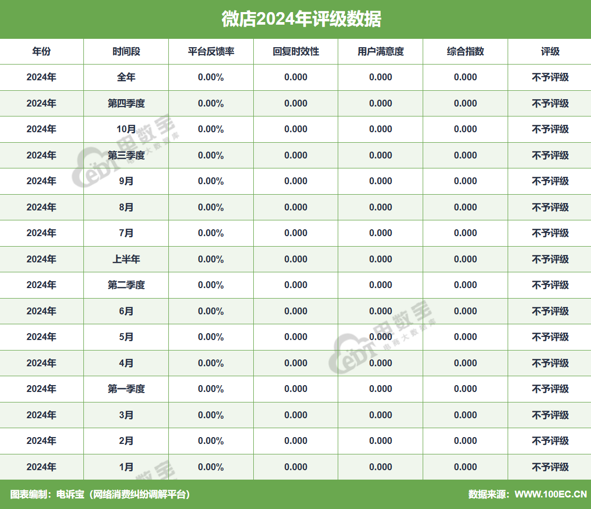
2024年“微店”涉嫌存在退款问题、网络售假、网络欺诈、售后服务、虚假促销、冻结商家资金、发货问题、商品质量、订单问题、退换货难、霸王条款等问题。
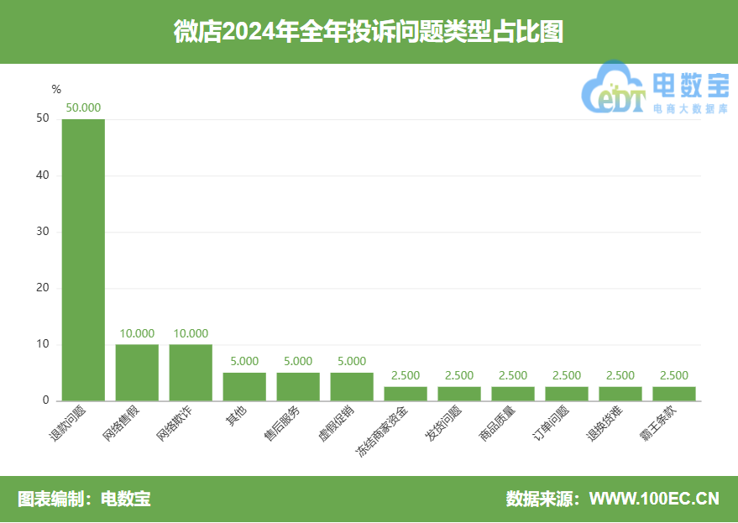
用户投诉“微店”的消费金额主要在100-500元、1000-5000元、0-100元、500-1000元、10000元以上区间。
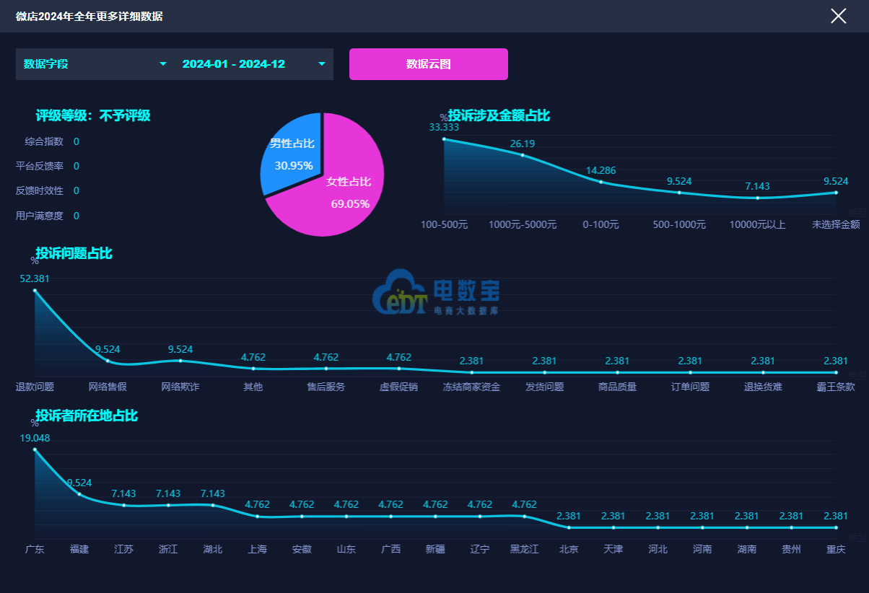
【案例一】用户投诉“微店”商家拒不发货还索“跑单费” 平台调解无果
5月14日，辽宁省沈女士向“电诉宝”投诉称其于2024年4月21日在微店拍下一个明星小卡，商家不发货，于是沈女士申请了退款，找到了商家说明情况。沈女士表示商家拒绝退款，并且声称退款需付跑单费，于是沈女士找到了微店平台咨询此事。沈女士称微店平台官方客服说该平台压根没有跑单费这一说，于是自己又根据平台要求积极配合专员进行投诉举证。
沈女士表示从4月21日至今，已半个多月之久，平台给她的答复是买家举证不足，商家无责，平台无法判定，需找商家私自协商。沈女士在购买一张小卡作为实物商品时，遇到了商家不发货的情况。
沈女士在多次尝试联系商家并寻求退款时，商家提出了不合理的退款要求，即要求沈女士支付全款的百分之三十五作为退款条件，并随后采取了不礼貌的骂人行为。沈女士尝试通过平台介入解决问题，但平台回复要求她直接与商家协商。协商失败后，沈女士发现商家的微信账号异常，电话也打不通，感觉平台在无故包庇商家，侵犯了她的消费者权益。因此，沈女士的诉求是要求商家进行全额退款。
【案例二】用户投诉“微店”盲盒退款难 且未标注未成年消费提醒
8月1日，上海市李女士向“电诉宝”投诉称其于2024年8月1日，发现孩子用李女士的手机购买了微店的盲盒，李女士找客服，客服说不退款。
李女士表示主页并没有标明未成年要理性消费，也没有要求家长验证，孩子拿家长的手机付款找客服，客服说还不能退。李女士希望可以处理，她认为这件事谁赚钱都不容易，麻烦微店退款谢谢，请微店帮李女士处理退款。
【案例三】偏袒商家？用户投诉“微店”商家售假 投诉后账号被平台封禁
11月14日，黑龙江省的刘女士向“电诉宝”投诉称其于11月6日在微店平台上的一家名为“柚米品质优选”的商户处下单购买了两件外套。商家在商品详情页中明确标注这些外套为美国品牌Lululemon，并展示了多张包含产品标识、吊牌以及水洗标的图片。
当刘女士收到商品后发现吊牌和标志与正品Lululemon品牌存在显著差异，由此判断所购商品为假货。刘女士向微店平台提起了投诉，但她的账号在投诉后遭到了封禁。但她的账号内还有多笔正在进行中的交易未能处理。
刘女士联系微店平台提供的账号，但未能成功接通。刘女士的诉求是要求微店平台解封她的账号，对涉事商家进行处罚和罚款，并下架涉嫌售假的商品，对于已购买的假货商品进行退一赔三。

（三）2024年“店宝宝”获“不予评级”

据网经社旗下电商大数据库“电数宝”监测数据显示，2024年“店宝宝”共获得13次消费评级，均为“不予评级”，2024年整体消费评级为“不予评级”。

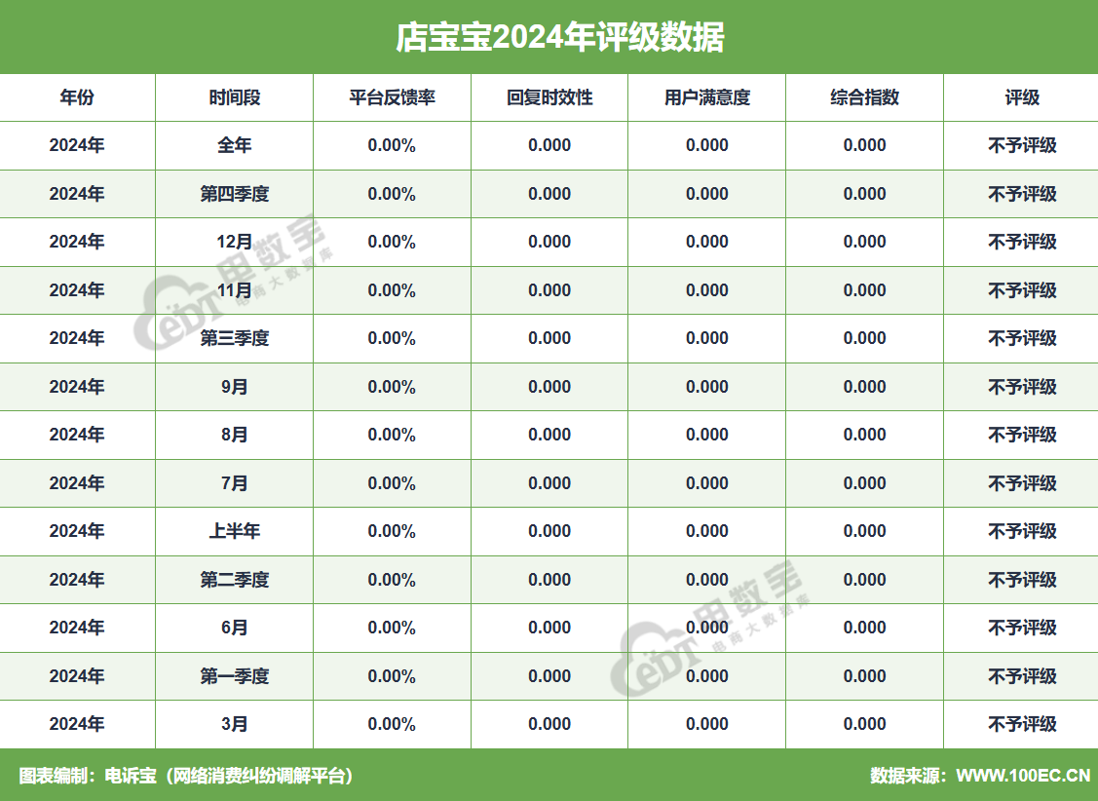

2024年，“店宝宝”涉嫌存在虚假促销、网络欺诈、售后服务、退款问题、任意仅退款、发票问题、退店保证金不退还、霸王条款等问题。

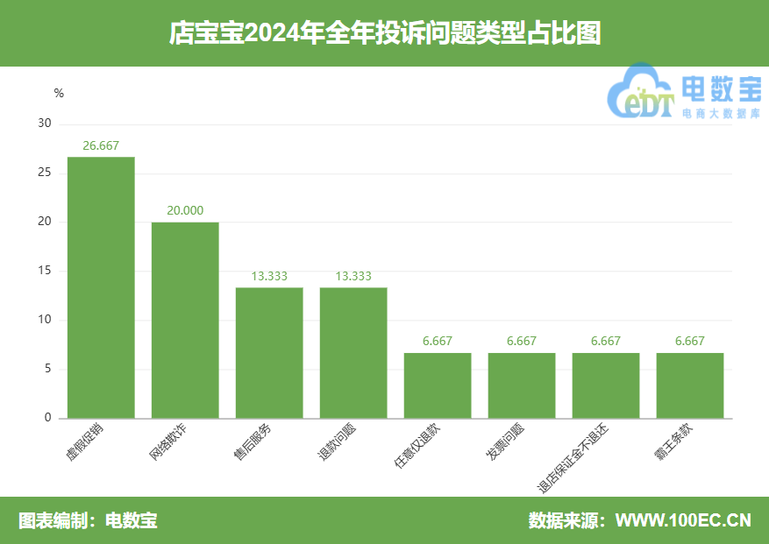
用户投诉“店宝宝”的消费金额主要在500-1000元、1000-5000元、10000元以上区间。
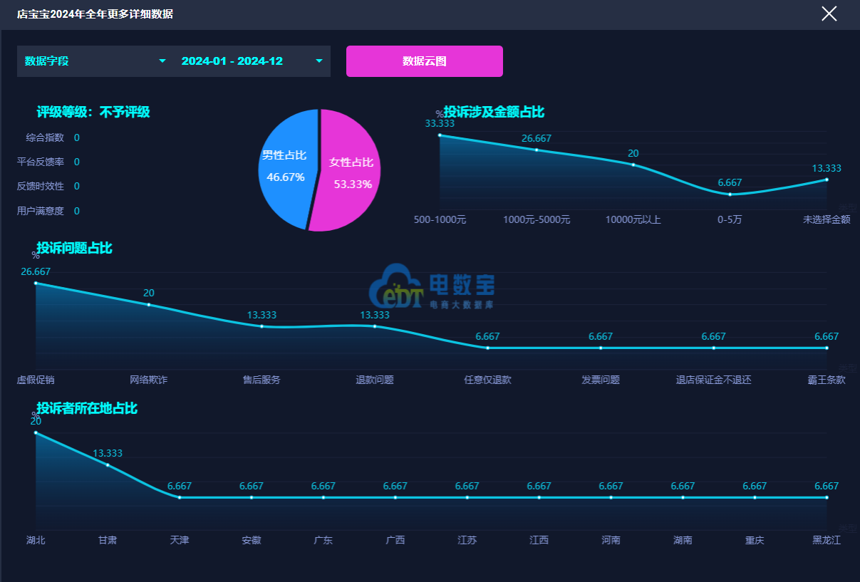
【案例一】欺骗消费者权益？用户投诉“店宝宝”缴费后不教学也不退费
3月11日，江苏省卢先生向“电诉宝”投诉称自己于2023年10月26号在电商平台店宝宝交学费，1000元人民币，培训学习，现在学费不给退款，也不给教学，导致卢先生现在学习也没有学，还让其看视频，就没有人主动说，或者联系学习的事情。
卢先生表示自己是一名退役人员，现在被他们骗了，就没有地方说理或者处理这个问题的地方，卢先生感觉这个事情，可大可小，谁挣钱都是不容易的，现在他们就是坏良心，他们店宝宝也不给处理现在的问题，现在哪里能够给处理这个，退款的问题的事情。
【案例二】“店宝宝”被指升级软件后商品无法上架 多次投诉无果
6月13日，江西省宋女士向“电诉宝”投诉称其于2019年9月23日在店宝宝APP开了家网店，开店后花费980元升级了软件，后来因为店铺开业后，货品上架不了，在店宝宝APP内进行了投诉，显示已处理但并没有任何措施实行。
宋女士称，店铺刚开业就有人来私信她说可以帮推流，一直私信骚扰，后宋女士就删除了该APP。但在2024年6月9日登录店宝宝APP时，发现店铺已被关闭。宋女士向APP投诉此事，并要求APP退还软件升级费用980元，投诉后平台只是显示已处理，但并没有任何的解释和处理举措，多次投诉都无果。
【案例三】用户投诉“店宝宝”虚假宣传 被欺骗消费1800元
9月20日，黑龙江省陈先生向“电诉宝”投诉称其于2018年12月13日在百度上看到店宝宝广告，承诺上万款货源，轻松管理店铺。陈先生购买后发现是虚假宣传，被欺骗消费1800元。老师没有教会怎么开网店，货源少，几百款货源卖不出去。
陈先生申请客服处理退款，但客服说软件是不支持退款的。陈先生申请很多次退款，商家也没有处理，网店没有赚到钱还被骗了1800元，希望商家尽快处理退款。

（四）2024年“蝉妈妈”获“不予评级”

据网经社旗下电商大数据库“电数宝”监测数据显示，2024年“蝉妈妈”共获得11次消费评级，均为“不予评级”，2024年整体消费评级为“不予评级”。
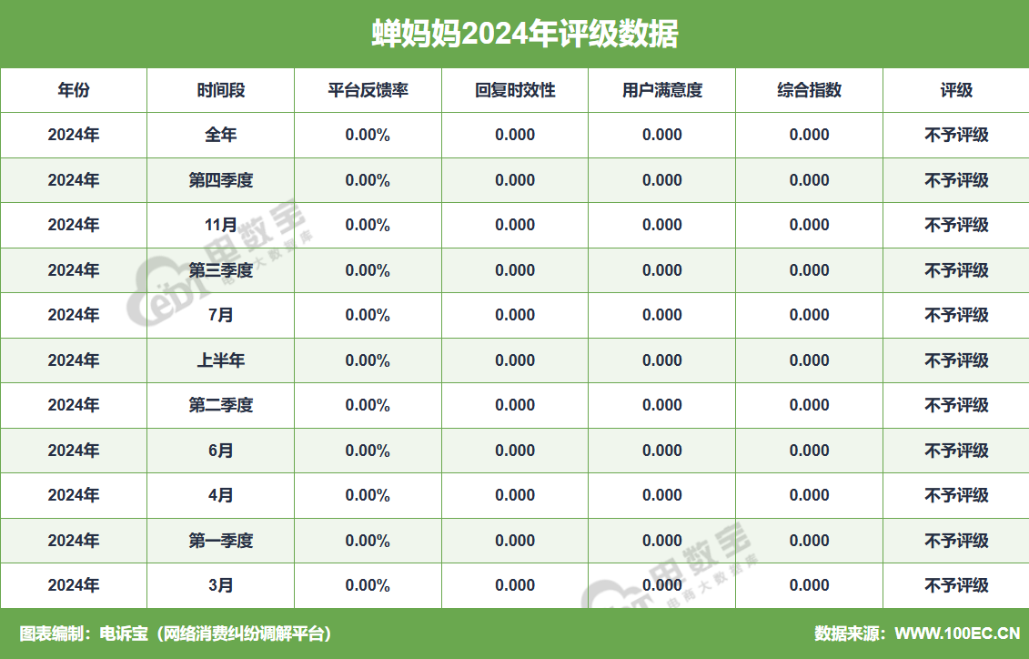
2024年“蝉妈妈”涉嫌存在退款问题、网络欺诈、订单问题等问题。用户投诉“蝉妈妈”的消费金额主要在500-1000元、0-100元、100-500元、1000-5000元区间。
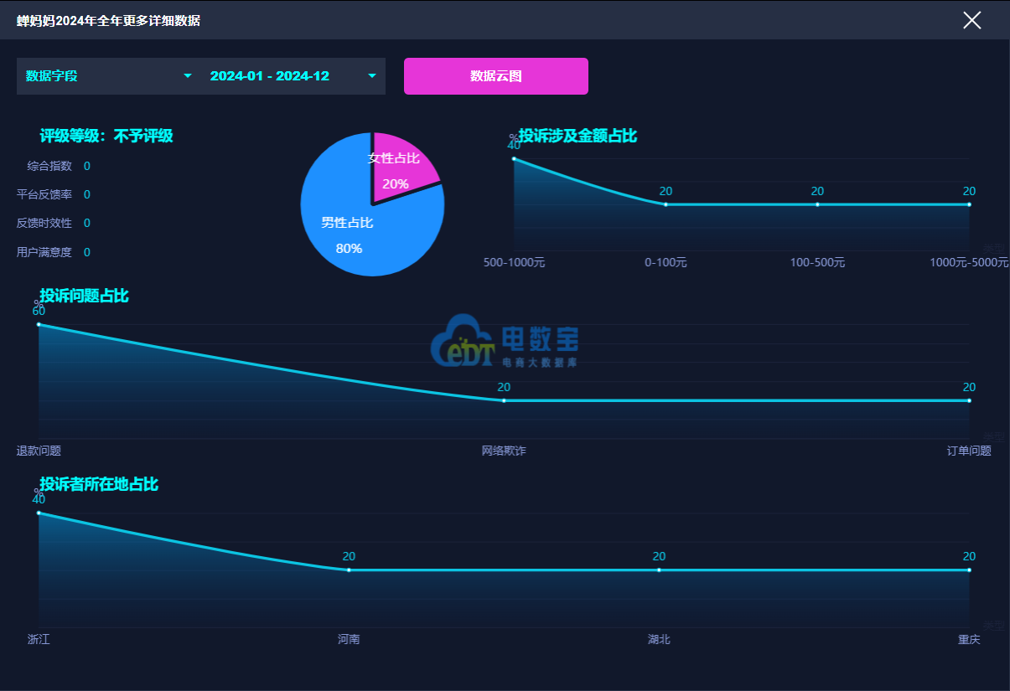
【案例一】“蝉妈妈”连续扣费七个月用户竟不知情？要求尽快退款
3月27日，河南省杜女士向“电诉宝”投诉称其于2023年7月24日在蝉妈妈app上购买了一个月的会员99元，使用后没有再使用，随后的几个月蝉妈妈每月扣费99元，直到昨天支付宝提醒蝉妈妈会员充值，杜女士才看到连续7个月他们一直扣费，金额7*99=693元。
杜女士称，这期间她都没有使用过软件，请求平台退款，平台说联系技术查看使用情况，但后面一直没有下文，也不理会。杜女士只能投诉举报追回损失，请他们原路退回693元。杜女士表示，充值会员她只充了一个月，并不知道会连续扣费，扣了费还不退款，要求尽快退款。
【案例二】用户称在“蝉妈妈”平台误点支付 立刻要求退款但被客服拒绝
7月23日，重庆市胡先生向“电诉宝”投诉称其于2024年7月23日上午11点44分误点了蝉妈妈会员，被扣了1299元，原本以为是一年会员，没想到是1个月，不小心又点到了支付，界面各种找退款都没有。
胡先生联系上网络客服，要求她们处理退款事宜，但客服各种推诿不解决，说是虚拟商品，不能退货。胡先生称自己误点了付款，立马联系客服都不能退吗？哪有这么霸道的平台？这么不人性化的条款？胡先生联系了客服，最开始没人接，之后又有客服电话打过来了解情况，说跟财务报备。但后来还是推脱让找客服，客服就是一句话，虚拟的商品不退款。
【案例三】用户称“蝉妈妈”系统BUG导致多扣费用895元
11月21日，湖北省朱先生向“电诉宝”投诉称其在厦门蝉声网络科技有限公司购买了系统服务，于2023年10月份到2024年4月份，一直购买的个人版1个月服务，价格99元，采用支付宝自动代扣服务。
朱先生称，该公司于2024年1月份开始持续重复扣费，1月份扣费99,199,199三次；2月份扣费99,199两次，三月份扣费99,199两次；四月份扣费199,199两次。朱先生认为由于该公司的系统BUG导致他多扣费用，1月份：99元和199元 2月份：199元、3月份：199元、4月份：199元 一共：895元。

（五）2024年“微盟”获“不予评级”
据网经社旗下电商大数据库“电数宝”监测数据显示，2024年“微盟”共获得4次消费评级，均为“不予评级”。
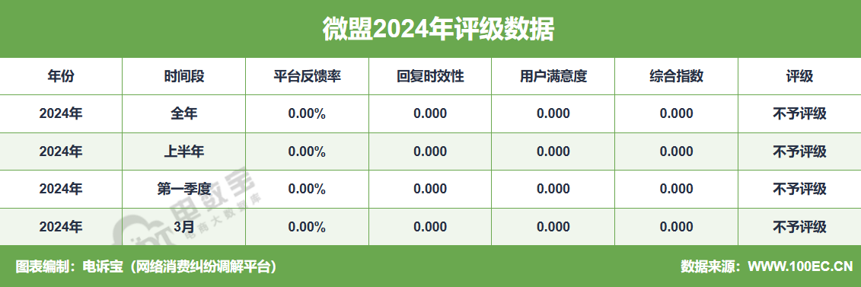
2024年，“微盟”涉嫌存在退款问题等。用户投诉“微盟”的消费金额主要在5000-10000元区间。
【案例一】用户投诉“微盟”涉嫌欺诈消费者 要求退一赔三
3月11日，广东省颜先生向“电诉宝”投诉称，其于2023年4月28日和微盟售前沟通人员沟通许诺，可以做小程序以及公众号来运营账号，但签完合同之后，并没有履行他们的义务，并没做到他们应做到的任何事情。在此情形下颜先生要求退款，但他们一直敷衍，推来推去不解决。颜先生认为广州微盟信息科技有限公司涉嫌欺诈消费者，要求退一赔三。

（六）2024年“小鹅通”获“不予评级”
据网经社旗下电商大数据库“电数宝”监测数据显示，2024年“小鹅通”共获得5次消费评级，均为“不予评级”。

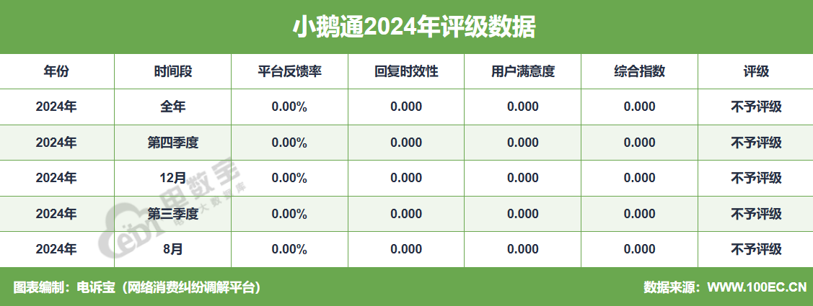
2024年，“小鹅通”存在问题主要为网络欺诈、货不对板、退款问题。用户投诉“小鹅通”的消费金额主要在1000-5000元、5000-10000元区间。
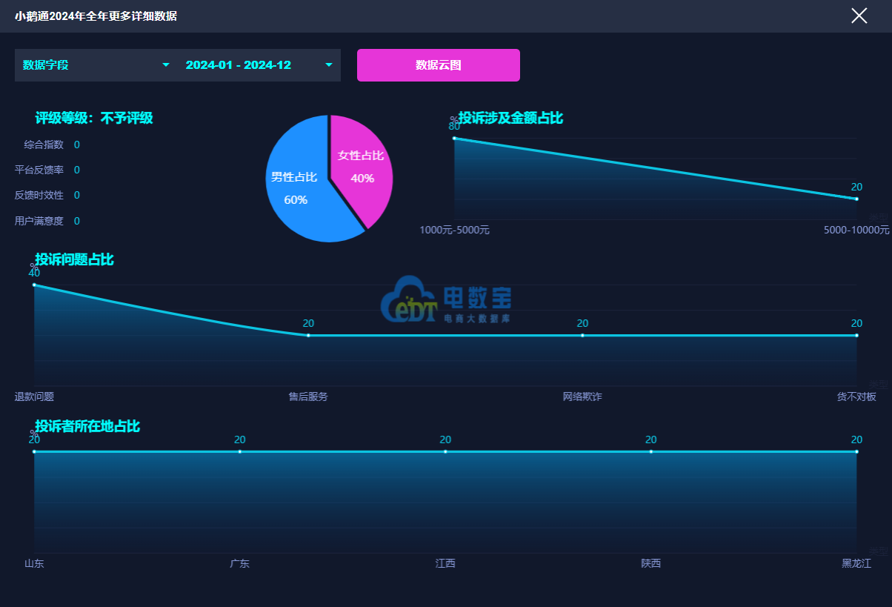
【案例一】用户投诉“小鹅通”课程宣传与实际课程服务有误 要求按规定商品价格三倍赔偿
6月3日，广东省李女士向“电诉宝”反映称其于小鹅通KnowYourself（主体：上海总角教育科技有限公司）购买KnowYourself实用心理助人课｜新·萌芽计划2.0，该课程宣传与实际课程服务有误。李女士称其利用多种话术和手段让消费者误以为只要投入时间坚持完成学习，就可以成功上岗获得兼职收入，产生不切实际的误解，诱导消费者购买其课程。
李女士表示，具体不一致表现为：1.宣传0基础入行，实际在考核填表时收集了大家的心理学相关背景作为考核依据；2.宣传只要不踩红线就能通过考核，实际考核时增加了对分析能力和表达的要求；3.宣传免费第二阶段入学，学完可以选择是否交费参加考试。实际以考核不通过为由拒绝进入第二阶段学习；4.宣传50%-60%上岗率，实际通过率不足20%；5.宣传第二阶段入学考核为“面试"的形式，实际改为"笔试"形式；6.宣传有补考机会，实际没有补考机会；7.宣传有10次直播答疑，实际只有9次。李女士认为以上行为涉嫌对商品或者服务作虚假或者引人误解的宣传，欺诈消费者，造成消费者2990元费用损失，故举报要求该商家按照《中华人民共和国消费者权益保护法》第55、56条规定商品价格三倍赔偿。
【案例二】“小鹅通”上一机构虚假宣传？用户表示自己被骗
8月3日，山东省马女士向“电诉宝”反映称其于2023年10月18日在辽宁鑫承教育咨询有限公司报名平面设计综合课，共计花费 4800元，该机构虚假宣传，违规经营，超出经营范围，承诺学完可以兼职赚不少钱，并且提供接单渠道。马女士称，当她学了课程的一部分，想要商家提供接单渠道时，通过商家给的联系方式，联系不上他，并且官方电话打不通。
马女士说道自己被骗的过程：商家跟她说可以先交500开班费，剩下的钱分期付款，马女士称自己还是学生，诱导她分期，签署协议，现无法支付高额的违约金，希望有关部门帮忙协商。

（七）2024年“蜂雷”获“不建议下单”

据网经社旗下电商大数据库“电数宝”监测数据显示，2024年“蜂雷”共获得4次消费评级，均为“不建议下单”。
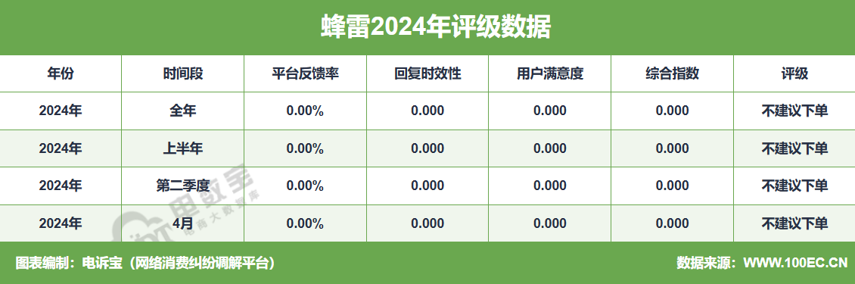
2024年，“蜂雷”涉嫌存在退店保证金不退还等问题。用户投诉“蜂雷”的消费金额主要在500-1000元区间。
【案例一】用户投诉“蜂雷”拖延不退保证金 客服敷衍不处理
4月11日，浙江省陈女士向电诉宝投诉称其公司杭州派洋商贸有限公司，于2021年9月27日，通过银行对公，支付上海蜂雷网络科技有限公司1000元保证金，用于入驻店铺。
陈女士表示现在出现了退店保证金却无法退还的情况，并且对方公司从一开始的因为各种缘由一再拖延到最后的不回信息并表示无法退还的敷衍态度，让陈女士深感不合理并无法接受。所以现在陈女士的诉求是，让上海蜂雷网络科技有限公司于30日内退还其杭州派洋商贸有限公司的保证金1000元，希望能得到及时的妥善处理。

四、关于我们

（一）关于电诉宝
国内知名网络消费纠纷调解平台“电诉宝”（315.100EC.CN）运行10余年来，与全国近千家网络消费平台建立对接，影响1亿+网络消费用户，新系统实现一键投诉、24h在线、自助维权、同步直达、实时处理、进度查询、评价体系、法律求助、大数据分析等诸多功能。目前，平台“绿色通道”服务向广大网络消费平台开放，各平台可自主申请入驻，实时受理、反馈和查询用户满意度评价。为了更好地营造公开、透明、健康的网络消费投诉环境，“电诉宝”公开版已正式上线，新增用户投诉实时受理动态、月度平台投诉量TOP10、热点投诉地区、投诉榜（依据投诉量排行）等模块，让投诉过程透明化，一手掌握信息动态。
“电诉宝”（网络消费纠纷调解平台；315.100EC.CN）运行十余年，与全国数百家电商建立对接，致力于为广大电商用户解决网络消费纠纷，帮助广大电商提升用户购物体验与售后服务，以自身独有的客观公正性、中立性、权威性，稳居全国影响力与公信力前列的“第三方电商投诉维权服务平台”，并有20余名电商行业资深律师常年开展坐镇咨询与维权服务，平台投诉纠纷解决率在80%以上，深受全国各地网购用户信赖。
根据平台受理的客诉“大数据”和真实案例，每月度、季度、半年度、年度公开发布客观用户体验报告和相关榜单，已连续十余年发布，被业内视为“电商315风向标”，被全国广大用户、企业、媒体、政府所认可和引用。
新平台于2018年315前夕正式上线运行。新系统实现“一键投诉”、24h在线、自助维权、同步直达、实时处理、进度查询、满意度评价、律师坐堂法律求助，还有大数据分析功能，真正实现了“天天315”，成为千千万万电商用户的“网购维权神器”。
此外，为了更好帮助电商平台更好的处理投诉。平台“绿色通道”服务向广大电商平台开放，电商可自主申请入驻，实时受理、反馈和查询用户满意度评价。
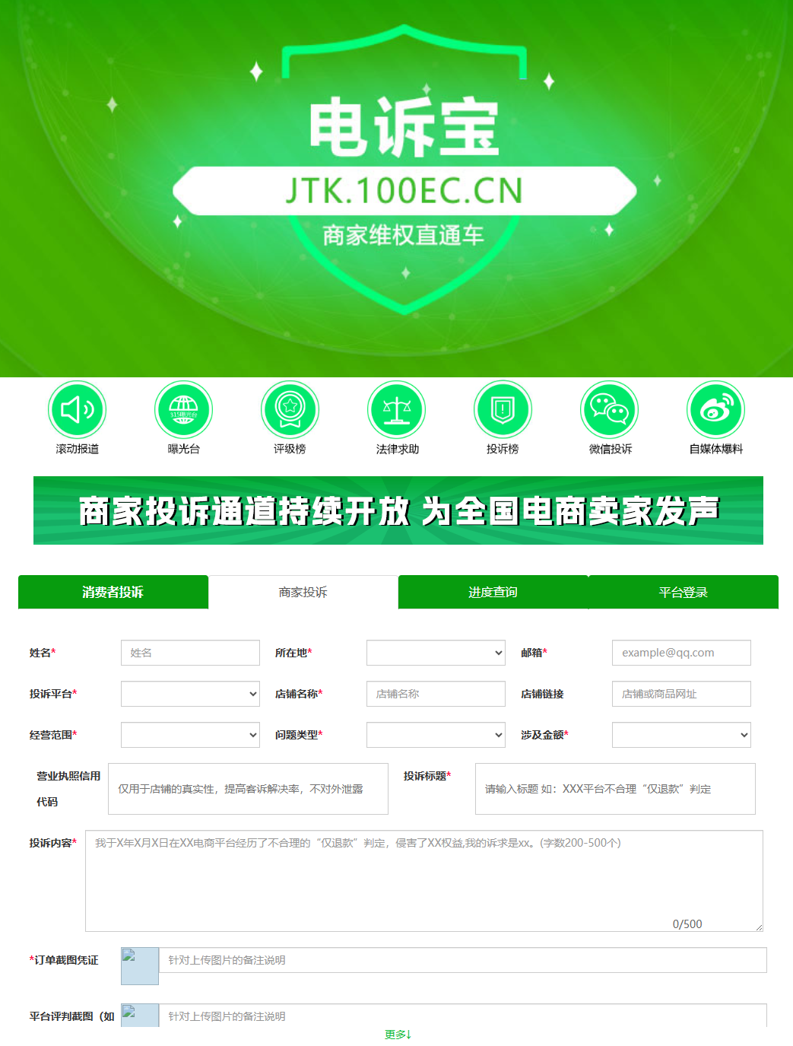
为了更好地营造公开、透明、健康的电商消费投诉环境，“电诉宝”公开版于2020年7月1日正式上线，新增用户投诉实时受理动态、月度平台投诉量TOP10、热点投诉地区等模块，让投诉过程透明化，一手掌握信息动态。
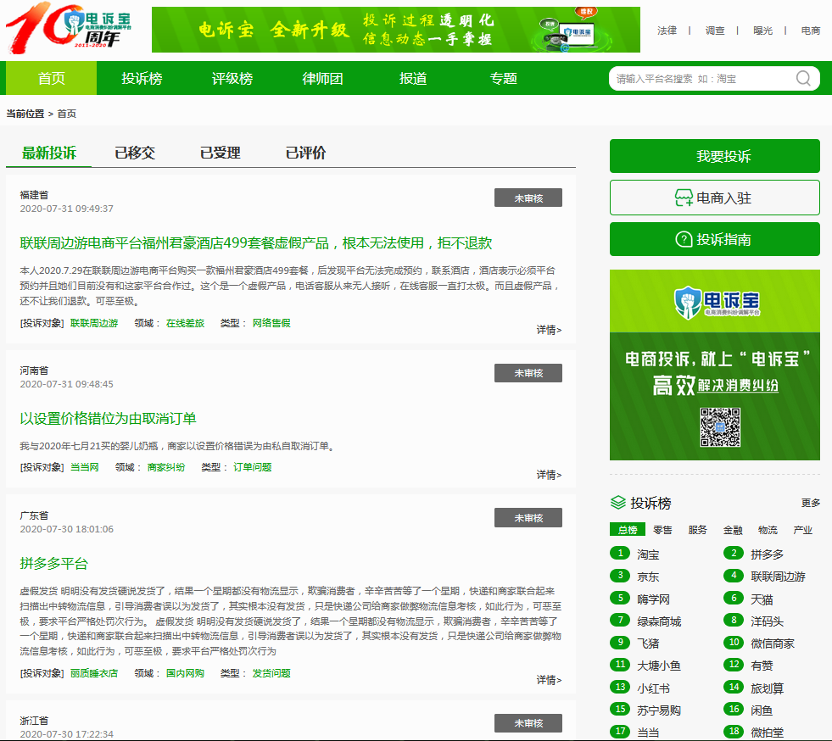

（二）关于网经社
浙江网经社信息科技公司拥有18年历史，旗下运营：网经社(数字经济
新媒体)、网经社电子商务研究中心(智库)、“电数宝”(大数据)、“投融资中心”(FA)、“电诉宝”(C端)等系列子品牌/平台/产品，提供媒体、研究、数据、融资、营销、顾问等服务，并致力于打造大数据驱动的“领先的数字经济服务商”。
网经社网站（WWW.100EC.CN）旗下拥有100多个细分台、频道、平台、分站，
365天/12小时滚动发布国内外数字经济资讯，为全国乃至全球用户提供全面、
及时、专业的靠谱资讯，是国内首屈一指的数字经济服务商。
公司总部位于杭州，系国内唯一拥有A股上市公司背景的数字经济媒体、智库和平台，母公司在全国拥有30个分支机构，员工1000余人，实力雄厚，是我国电数字经济行业的见证者与推动者。
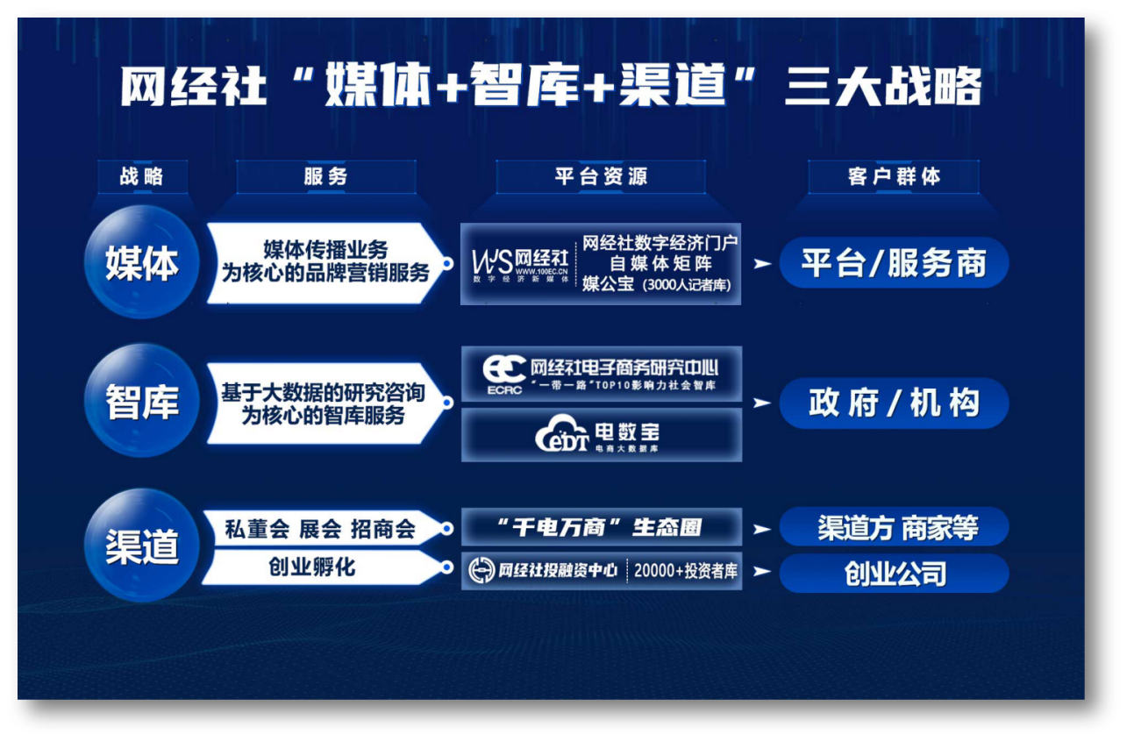
具体服务包括：1）向平台企业提供：媒体传播业务为核心的品牌服务，基于网经社数字经济门户、自媒体矩阵、3000人媒体库；2）向政府/机构提供：研究咨询为核心的智库服务，基于互联网行业内唯一一家国家发改委认定的“一带一路”TOP10影响力社会智库“网经社电子商务研究中心”；3）向渠道方、商家/创业公司提供多样化的服务：“千电万商”生态圈、网经社投融资中心，包括私董会、展会、招商会、创业孵化等。
网经社在工信部、公安机关网站合法备案运行，服务客户覆盖各大互联网上
市公司、独角兽，以及国家和各地政府部门，有口皆碑。
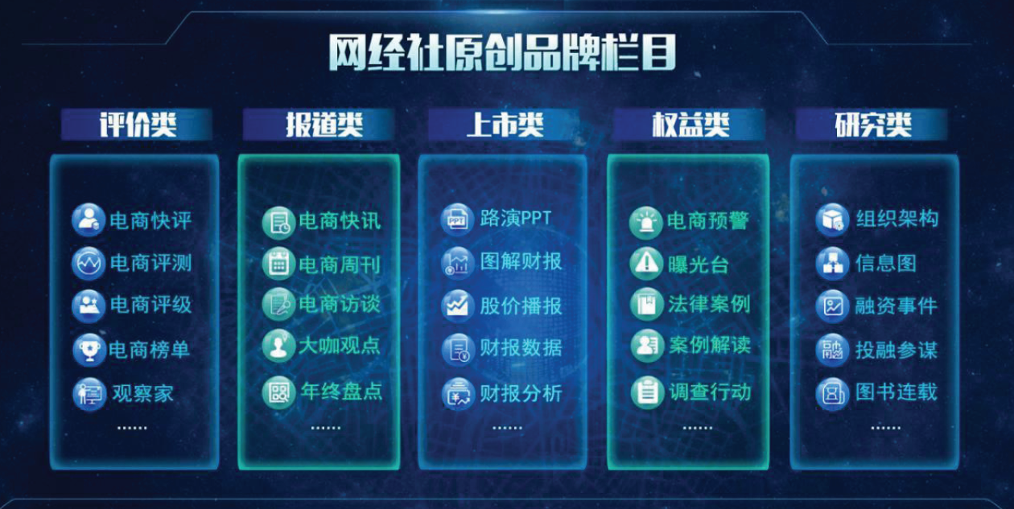
数据墙：
拥有100+专业频道，为全国用户提供全面、及时、专业的资讯，是国内领先的数字经济门户。
平均每年有5000余家海内外媒体，超过10万篇新闻报道中引用我们的数据、报告、分析、榜单等从中央到地方，为超过200家各级政府部门提供了相关服务。
超过20000家公司在海内外及投融资时，参考使用我们数据分析。
平均每年，超过10万人参加我们主办或协办、演讲的数字经济论坛、沙龙活动，覆盖人群规模超百万。
国内上百家券商/基金/投行/机构在投资研究中参考我们的数据和推荐
超过1000+家电商、10000+家数字经济企业依靠我们的信息、服务和解决方案不同程度提升了他们的经营业绩。
法律合规成果：
网经社在消费维权、立法等方面也取得不少成果，并得到有关部委、消协的肯定。如2020年网经社出席国家市监督总局在京召开的“互联网企业创建无传销网络平台座谈会”，发布国内首份《中国社交电商合规研究报告》；2017年承接浙江省工商局、浙江省消保委委托的“跨境网购消费者权益保护课题”；2016年承担承接国家工商总局和浙江省工商局“全国网络交易平台合规审查”调研课题项目；在国家工商行政管理总局消费者权益保护局、中国消费者协会指导，与《中国消费者报》举办的“促进电商发展指导网络消费”座谈会上，发布《2016年中国消费者网络消费洞察报告与网购指南》。
2024年9月25日，浙江省消保委第四届专业委员会专家聘任仪式暨浙江《消法》实施办法修改座谈会在浙江省市场监督管理局举行。网经社电子商务研究中心主任曹磊受邀参加，并获聘浙江省消保委第四届电子商务专业委员会专家。
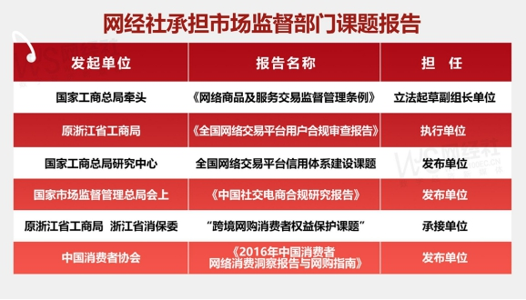
2013年，网经社受邀出席中国人民银行金融消费权益保护局等举办的《支付业消费权益保护研讨会》，并做主题报告；发起“2010中国网络传销不完全调查”，并发布中国首份网络传销调查报告《2010中国网络传销调查报告》，推动国家工商总局、公安部、工业和信息化部、国家互联网信息办公室、中国人民银行、中国银监会等六部门联合行动。
附录：
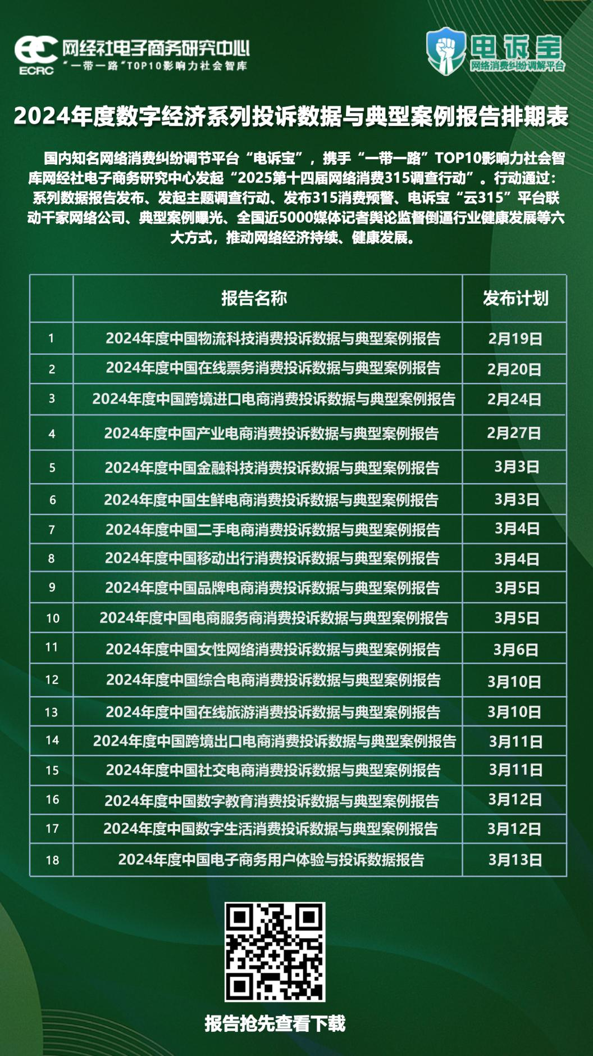
·版权声明：
- 本报告相关知识产权归网经社电子商务研究中心所有，任何部门、企业、机构、媒体等单位引用本报告数据、内容，均请注明：“根据网经社电子商务研究中心发布的《2024年度中国电商服务商消费投诉数据与典型案例报告》”。
2、本报告仅为参考研究资料，不构成投资、决策等任何建议，由此带来的风险请慎重考虑，网经社电子商务研究中心不承担因使用本报告信息而产生的任何责任。
3、报告涉及金额单位除特殊标注外，均默认为人民币（元）；本报告数据除特殊说明外，一般不含港澳台。
除参与上述报告合作外，我们欢迎也各电商平台及相关公司，基于各自平台大数据，开展个性化定制，包括不限于：平台年度用户画像与大数据报告、公司案例研究专题研究报告、公司与竞对研究分析投资价值、平台合规性审查报告，以及公司所在细分行业关于平台模式、物流网络、金融科技、用户体验、财务分析、投融资、行业影响力、舆情口碑、用户体验评测、平台界面与功能服务评测等细分角度切入的行业性报告。

报告发布：网经社电子商务研究中心

发布时间：2025年3月5日

官方公众号ID：i100EC 网购投诉平台ID：DSWQ315
（40万+电商人都在看！） （在线网购投诉）


电数宝（DATA.100EC.CN） 电诉宝（315.100EC.CN）
（18年沉淀100万+条数据覆盖4000+平台） （我要投诉）
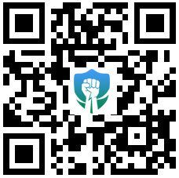
视频号（视频号搜网经社） 抖音号（抖音搜网经社）

网经社小程序码（微信小程序搜网经社）
